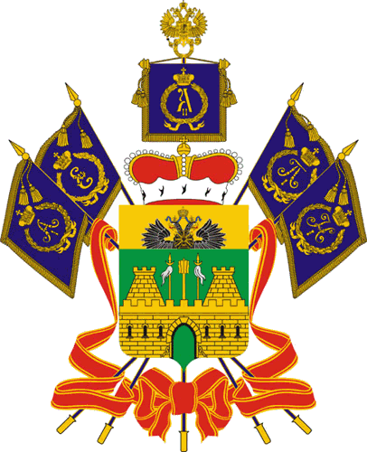
МИНИСТЕРСТВО СОЦИАЛЬНОГО РАЗВИТИЯ И
СЕМЕЙНОЙ ПОЛИТИ КРАСНОДАРСКОГОКРАЯ

ПРИКАЗ

14 апреля 2015 г. № 358

г. Краснодар

О внесении изменений в приказ министерства социального
развития и семейной политики Краснодарского края
от 2 апреля 2014 года № 159 «О создании комиссии министерства социального развития и семейной политики Краснодарского края по предварительному рассмотрению вопросов
о награждении медалью Краснодарского края
«Родительская доблесть»

В соответствии с постановлением главы администрации (губернатора) Краснодарского края от 28 июня 2012 года № 743 «О «О министерстве социального развития и семейной политики Краснодарского края» и в связи с изменениями в структуре министерства социального развития и семейной политики Краснодарского края п р и к а з ы в а ю:
1. Внести в приложение № 2 к приказу министерства социального развития и семейной политики Краснодарского края от 2 апреля 2014 года № 159 «О создании комиссии министерства социального развития и семейной политики Краснодарского края по предварительному рассмотрению вопросов о награждении медалью Краснодарского края «Родительская доблесть» изменения, изложив его в новой редакции (прилагается).
2. Отделу информационно-аналитической и методической работы (Паршина) обеспечить:
направление настоящего приказа для размещения (опубликования) на официальном сайте администрации Краснодарского края в информационно-телекоммуникационной сети Интернет и направления на официальный интернет-портал правовой информации» (www.pravo.gov.ru);
размещение настоящего приказа на «Официальном сайте министерства социального развития и семейной политики Краснодарского края (www.sznkuban.ru) и в справочно-правовой системе Консультант Плюс: Кубань.
3. Заместителю начальника отдела правового обеспечения в управлении правового обеспечения и организации гражданской службы М.И. Захарову в 7-дневный срок после издания настоящего приказа направить его копию в Управление Министерства юстиции Российской Федерации по Краснодарскому краю.
4. Приказ вступает в силу по истечении 10 дней со дня его официального опубликования.

Первый заместитель министра Д.С. Проценко

ПРИЛОЖЕНИЕ
к приказу министерства социального
развития и семейной политики
Краснодарского края
от 14.04.2015 № 358

«ПРИЛОЖЕНИЕ № 2

УТВЕРЖДЕН
приказом министерства социального
развития и семейной политики
Краснодарского края
от 2 апреля 2014 года № 159
(в редакции приказа министерства
социального развития и семейной политики
Краснодарского края
от14.04.2015 № 358)

СОСТАВ
комиссии министерства социального развития и семейной политики
Краснодарского края по предварительному рассмотрению вопросов
о награждении медалью Краснодарского края «Родительская доблесть»

Проценко –  Денис Сергеевич  Ковалева –  Татьяна Федоровна | первый заместитель министра социального развития и семейной политики Краснодарского края, председатель комиссии;  начальник управления по делам ветеранов, реабилитации инвалидов и организации безбарьерной среды министерства социального развития и семейной политики Краснодарского края, заместитель председателя комиссии;
Голыба –  Вера Николаевна | начальник отдела по социальной защите семьи, материнства, детства в управлении по делам ветеранов, реабилитации инвалидов и организации безбарьерной среды министерства социального развития и семейной политики Краснодарского края, секретарь комиссии.
Члены комиссии:

Босенко –  Юлия Леонидовна | начальник отдела развития семейных форм устройства детей-сирот и детей, оставшихся без попечения родителей в управлении по работе с несовершеннолетними, опеки и попечительства министерства социального развития и семейной политики Краснодарского края;
Артеменко –  Людмила Сергеевна | ведущий консультант отдела по социальной защите семьи, материнства, детства управления по делам ветеранов, реабилитации инвалидов и организации безбарьерной среды министерства социального развития и семейной политики Краснодарского края;
Дудий –  Наталия Ивановна | руководитель государственного бюджетного учреждения Краснодарского края «Краевой методический центр»;
Бескоровайная –  Елена Михайловна | директор государственного бюджетного учреждения социального обслуживания Краснодарского края «Краснодарский краевой кризисный центр помощи женщинам».».

Начальник управления
по делам ветеранов, реабилитации
инвалидов и организации
безбарьерной среды Т.Ф. Ковалева

